
Informatiefke
September 2025

Beste Chiro vrienden,

Na dat geweldig leuke kamp, is het nieuwe jaar daar. We zien eindelijk onze vriendjes terug van school en we krijgen les van andere leerkrachten. Rondom ons verandert alles, en ook in de Chiro verandert er veel. We gaan naar een andere groep of er komen nieuwe kinderen bij in onze groep, we krijgen nieuwe leiders. Kortom, alles wordt een beetje wennen, maar we kunnen jullie verzekeren dat het een superleuk jaar gaat worden. En al de kinderen die er nieuw zijn bijgekomen worden vast en zeker onze beste vriendjes. Wij hebben er al heel veel zin in, jij ook?
Tot zondag!!!

Belangrijke data
28 september Opendeurdag
17 oktober Dag van de jeugdbeweging
26 oktober Halloweentocht
2 november Kristus Koning
30 november Sinterklaas
10 mei Eetdag
3-5 juli Chirofeesten
21-31 juli Jongenskamp

Afscheid
Elk jaar nemen we afscheid van enkele leiders en verwelkomen we er nieuwe. Ook dit jaar is er een nieuwe leidingsploeg die alles gaat geven om er een schitterend en episch jaar van te maken! Ze staan elke zondag paraat om er weer een leuke dag van te maken. Moest je hen graag iets willen vragen of contacteren, alle gegevens vind je terug op de website van Chiro Heist- Centrum, of je kan ons natuurlijk een berichtje sturen via Facebook of Whatsapp!
Heeft u vragen over onze Chiro werking, aarzel dan zeker niet om onze Volwassen Begeleiders te contacteren:
Enthousiaste Ilse Claes: Behulpzame Stijn Bernaerts:
0494/15 41 12 0494/15 41 28

De leiding 2025-2026
Miniclub
Loewie Sels 0493077484 loewie.sels08@gmail.com
Atte Gijsen 0468018708 attegijsen0@gmail.com
Gwendo Vonckx 0492757420 gwendovonckx@gmail.com
Eymen Hadj Amor 0472061199 eymenhadjamor@gmail.com
Jelle Verhaegen 0478422290 jelleverhaegen4@gmail.com Leon Van Eyken 0477868407 leonvaneyken@gmail.com
Speelclub
Seppe Vander Veecken 0470470280 vanderveeckenseppe@gmail.com
Brent Waeyaert 0465038123 brentwaeyaert@gmail.com
Lenn De Backer 0465037430 lenndebacker@icloud.com
Vic Volckaerts 0460958855 vic.volckaerts@gmail.com
Yenthe Meulders 0494117015 yenthemeulders2004@gmail.com
Rakkers
Jules Torfs 0465043646 jules.torfs@icloud.com
Tegge Verschaeren 0465036348 tegge@telenet.be
Sil De Backer 0468580069 sdb07@outlook.be
Seth Laurens 0471720546 seth.laurens08@gmail.com
Merijn Govaerts 0493489935
Toppers
Ruben Knecht 0473287479 ruben.knecht@icloud.com
Thijs De Backer 0465037420 thijsdebacker@icloud.com
Nand Wouters 0468578390 nandwouters1@gmail.com
Lucas Pyck 0467078568 pycklucas@gmail.com
Kerels
Flor van Looy 0491892297 florvanlooy@yahoo.com
Daan de Smedt 0471299953 daandesmedt74@gmail.com
Lennard van Roy 0495502794 lennardvanroy@gmail.com
Aspiranten
Jasper van Baelen 0468578466 jappejappi123@gmail.com
Jordi Ceulemans 0470342194 jordiceulemans01@gmail.com

Huisbezoeken
Om zeker te zijn dat alles duidelijk is en dat de juiste informatie over uw kind bij de leiding geraakt, komen de leiders eens langs bij jullie thuis, als jullie dit zien zitten. Huisbezoeken kan je aanvragen bij het inschrijven via ordolio in oktober.

Drank
Tijdens de Chiro zondag geven we de mogelijkheid om iets te drinken. (water, gele/groene/oranje limonade, appelsap of chocomelk).
Vanaf dit jaar gaan we werken met een nieuw systeem. Elke afdeling heeft een poeflijst, die door de leiding elke zondag wordt bijgehouden. U zal op voorhand 8 euro moeten storten op de rekening van de drankkas ( BE62 7350 5947 8061 ), met vermelding van naam kind + afdeling. Als de poef van uw zoon bijna leeg is, zal er door de leiding een berichtje gestuurd worden om u te verwittigen.

Chiro-uren
We starten zoals altijd om 14u met de Chiro-activiteiten. De einduren zijn verschillend voor elke groep. Deze uren blijven gelden tot en met Kristus Koning (2 november). Daarna hebben we een half uurtje minder lang Chiro.

De eind-uren tot en met Kristus Koning en na Pasen:
Miniclub | 17u30
Speelclub | 17u30
Rakkers | 18u
Toppers | 19u
Kerels | 20u
Aspi's | 20u30
De eind-uren na Kristus Koning (2 november):
Miniclub | 17u
Speelclub | 17u
Rakkers | 17u30
Toppers | 18u30
Kerels | 19u30
Aspi's | 20u

Financieel
Het chirojaar brengt enkele kosten met zich mee. Aangezien we ons voluit geven tijdens spelletjes kan er al wel eens een accidentje gebeuren. Daarom zijn we ook verzekerd. Tijdens het jaar organiseren we ook enkele activiteiten. Deze zijn natuurlijk vrijblijvend, maar maken het chirojaar extra plezant. Om de kosten te drukken kan er beroep gedaan worden op de vrije tijdskaarten die Heist-op-den- Berg al jaren aanbiedt. Deze bieden 80% korting op onkosten van onze activiteiten. Meer info over de vrije tijdskaarten vindt u op de website van onze gemeente.
Aangezien het nieuwe chirojaar van start is gegaan zouden wij willen vragen om u zo snel mogelijk in te schrijven via ordolio en het lidgeld daar te betalen. Dit bedraagt €45, daarnaast zullen we ook dit jaar Kristus Koning vieren, dit op 2 november. De kostprijs voor deze super leuke dag wordt nog vermeldt 12 euro! De inschrijving en betalingen worden vanaf begin oktober gedaan via Ordolio.

Communicatie
Alle groepen hebben een WhatsApp-groep. Als u nog niet in zo’n groep zit meldt dit dan aan de leiding.
Alle mailings wordt zullen gedaan worden via Ordolio dus inschrijven is een must.

Terugblik kamp
Het kamp is nog maar net gedaan en het nieuwe jaar is al daar. Waarschijnlijk heeft uw kind al veel over het kamp verteld, maar hier krijgt u alvast een kleine samenvatting van waar het leuke kamp eigenlijk over ging dit afgelopen jaar:
COUVDRAKAR
We zijn ontdekkingsreizigers en hebben een onbekend deel van Scandinavië gevonden. We hebben de hulp van de leden nodig om daar verder te ontdekken. We komen aan bij een vikingstam. Ze vertrouwen ons eerst niet en nemen de hoofdontdekkingsreiziger gevangen om hem te ondervragen. Er is echter geen gevaar voor de vikingen, dus we mogen blijven.
De volgende dag krijgt iedereen uitrusting en worden we door de meerderheid aanvaard. De huidige leider zegt dat we moeten uitrusten, maar eigenlijk is hij tegen ons en wou hij de nieuwkomers doden.
’s Avonds wordt er iemand publiekelijk gestraft omdat hij iets kleins fout heeft gedaan.
De volgende dag worden de nieuwkomers op de proef gesteld tijdens de sportdag. Tijdens de pauze zegt Loki steeds dat hij de onderdrukking beu is en dat hij een opstand wil beginnen. Op de tweede dag zegt Loki dat hij een leger heeft en dat hij dat de volgende dag gaat halen. Ze vertrekken en worden in de namiddag, na de sportdag, niet meer gezien.
De opperviking is boos en wil hen vinden, dus moet iedereen in de tenten gaan zoeken. Ze worden niet gevonden en daarom als staatsvijanden verklaard.
De volgende dag komt Loki terug met een leger, verslaat de opperviking en neemt zelf de macht over. ’s Avonds wordt er een feest gehouden.
Omdat Loki nu de baas is, worden de goden boos en laten ze plagen los op de vikingstam. Bij de eerste plaag verliest Sepp zijn stem → crisisvergadering: de aspi’s nemen over. Conclusie is dat er een oplossing gezocht moet worden buiten het dorp, maar dat gebeurt pas de volgende dag.
De volgende dag worden er bessen gevonden. Eerst zien de vikingen dit als een zegen van de goden, maar de bessen blijken giftig en iemand sterft. Tijdens een trektocht wordt er geen remedie gevonden voor de stem, dus wordt er een aspitoneel opgevoerd als entertainment.
De dag daarna weet Jordi niets meer: zijn geheugen is weg. Dit is een typische vloek van Odin. Iedereen is nu zeker dat de goden boos op ons zijn, alleen weten we niet waarom.
De aspi’s vertrekken naar Asgard om te proberen met de goden te spreken. De priester zegt dat hij de vloeken kan voorspellen omdat hij ze herkent, maar niemand luistert naar hem.
De volgende dag wil iedereen plots een bepaalde bijl hebben. Het begint met een gewone ruzie over wie er recht op heeft, maar eindigt in een gevecht met meerdere gewonden. Uiteindelijk gaat de bijl stuk en heeft niemand er iets aan.
De aspi’s komen terug, ontmaskeren Loki en we winnen de strijd. Loki verdwijnt.
We willen verder zonder autoritaire leider, dus specialiseert iedereen zich in iets: een keuzedag. ’s Avonds wordt er samen beslist om een feest/herdenkingsmoment/afscheid voor de ontdekkingsreizigers te organiseren met een groot vuur.
Op de laatste ochtend zeggen de ontdekkingsreizigers dat ze terug naar huis gaan. Vaarwel vikingen.

Jaarthema ‘Chiro, da’s lekker’
Ook dit jaar hebben we een nieuw jaarthema. Het jaarthema van werkjaar 2025-2026 is: ‘Chiro, da’s lekker’! Dit jaarthema staat in teken van Chiro en eten want samen eten in de Chiro brengt ons samen! Denk hierbij aan gezellig samen koken voor een vergadering met de leidingsploeg, een mini dat uitkijkt naar het vieruurtje, de aspi’s die samen koken op hun leefweek of die vijfde maaltijd op kamp waar je even kan uit te blazen en ventileren over je dag. Welke maaltijd of welk moment het ook is, het brengt je leden en leiding van je groep samen op een ontspannende manier.
De jaarthemafiguurtjes

Ontmoet Eidward en Mireille, de twee eitjes die op de opnaaier staan en die jullie doorheen het jaar nog wel eens zullen tegenkomen op onze sociale media. Ze zijn al lang beste vrienden en koken graag samen! Ze zien er langs de buitenkant misschien verschillend uit van elkaar maar langs de binnenkant zijn ze gelijk. Ze staan voor plezier maken, gezellig samen zijn en staan altijd klaar om iets lekkers te eten! Lees dus zeker alle Dubbelpunten van het komende werkjaar en kijk op onze Instagram om hun avonturen doorheen het jaar te volgen.



Ordolio
Dit jaar gebruiken we opnieuw Ordolio (ordolio.com) voor zowel de ledenadministratie als voor de activiteiten. Scan onderstaande QR-code, maak een account en schrijf je zoon in op onze chiro.
Voor vragen en ondersteuning kan je terecht bij de VB’s.

Trooper
Wij zijn met Chiro Heist- Centrum met een nieuw initiatief gestart, Trooper.
Wat is Trooper?
Trooper is een online winkelplatform waar je terecht kan voor al je online aankopen bij zeer veel verschillende webshops.
Hoe werkt dat juist?
Wanneer je normaal online shopt, ga je meteen naar de winkel waar je iets wenst te bestellen. Bij trooper ga je eerst langs de 'Trooperpagina' van de gewenste organisatie die je wil steunen.
Je kiest hier voor Chiro Heist-Centrum en wij krijgen dan een kleine commissie op wat jij betaalt voor het product dat je wil kopen.
Nadat je dit hebt gedaan kan je zoveel online shoppen als je wil en ondertussen Chiro Heist-Centrum steunen, zonder daar zelf 1 cent extra voor te betalen!
Dit kan volledig anoniem gebeuren of u kan uw naam en emailadres invullen en dan krijgt u een mail met het bedrag dat uw aankoop heeft opgeleverd.
Het kost mij dus niets extra?
Dat klopt volledig. De winkel geeft ons een commissie en de koper betaalt hiervoor absoluut niets extra.
Wat kan ik bestellen via Trooper?
Echt alles! Enkele van de grootste online winkels van België zijn aangesloten bij trooper.
Je kan dus bijna alles kopen via de winkels die meedoen met trooper.
Dit gaat van normale huishoudproducten tot elektronica en kleding.
Je kan zelfs pizza bestellen via onze trooperpagina of meteen een reisje naar Italië boeken!
Er doen al ongeveer een 150 winkels mee, zeker de moeite dus!
Kent ge het?
Net besteld bij Collect&Go, maar toeme!- tedju!-crap!, vergeten langs Trooper te passeren. Te laat.
Niet uit slechte wil ofzo hé, want iedereen
vindt Trooper wel leuk, maar gewoonweg vergeten. Volgende keer dan. En het dan weer vergeten. Haha!
Wel, hier is de oplossing: onze collega Trooperbot. Hij is zo zalig dat we hem zelfs al Botje noemen.
Hoe dan?
Eigenlijk is Trooperbot een plugin voor je browser. Voorlopig kan hij je in twee browsers helpen, Chrome en Firefox.
Download hem nu voor Chrome of Firefox en volg de instructies. Het duurt 2 minuten. Dan installeert hij zijn bureautje in je browser.
Heb je geen van bovenstaande browsers, maar wil je Trooperbot graag ontmoeten? Download dan snel Google Chrome of Firefox.
Bedankt voor uw steun!

De Banier
Nog steeds raden wij aan om chirospullen zoals kleding, creatieve dingen en dergelijke aan te kopen bij chirowinkel De Banier. Meer info vind je op www.debanier.be
Of als je hier vragen over hebt kan je deze rechtstreeks stellen aan leider Atte.

Kledij
Vanaf rakkers verwachten wij dat de leden volledig in chiro-uniform naar de chiro komen. Wij verkopen nog steeds mooie chirokledij en wij hebben ook nog een beperkt assortiment tweedehands chirorokken of – broeken en hemden in degelijke staat. Heeft u thuis nog chiro-uniformen liggen die te klein zijn en waar u niets meer mee kan doen? Smijt deze dan zeker niet weg. Breng uw tweedehands kledij binnen bij de leiding en zo kan u er nog een ander kindje heel gelukkig mee maken! Voor bijkomende info over de 2de handskleren, t-shirt met logo en truien, kan je leiders Jelle en Merijn aanspreken.
Mogelijkheden om bij de leiding nieuw te bestellen:
- de chirotrui (van chiro nationaal)
- onze nieuwste chirotrui met bedrukking “Chiro Heist-Centrum”
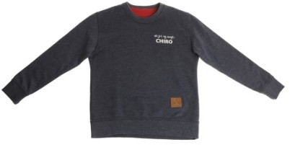

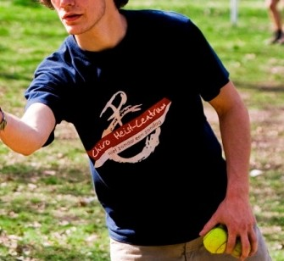
- t-shirt met bedrukking “niet zomaar een zondag”

Binnenkort komt er ook een nieuwe webshop voor chirokledij.
Vergeet ook zeker niet je uniform aan te doen op 18 oktober tijdens de dag van de jeugdbeweging. Dan kan iedereen op school zien hoe cool jij bent.
Wil je liefst zo snel mogelijk een uniform? Dan kan je steeds terecht in chirowinkel “De Banier” of bij onze tweedehandscollectie.

Het klaroen- en trommelkorps
Als laatste willen we nog graag ons klaroen- en trommelkorps in de schijnwerpers zetten. Vanaf topper kan je mee komen trommelen of klaroenen in ons korps. Ben je muzikaal en hou je van kabaal maken? Kom je dan snel bekend maken bij leider Jordi.
Klaroenkorps gaat elke zondag door om 13:00 u op de Jongenschiro en Trommelkorps gaat elke zondag door om 13:00 u op de meisjeschiro.

Woordzoeker

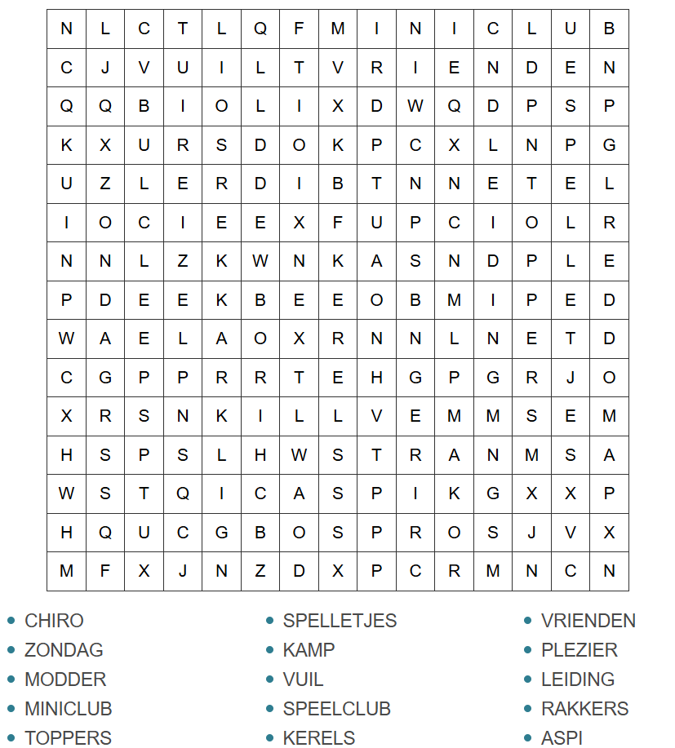


Sudoku
Wist je dat…?
- We afscheid moeten nemen van 5 leuke leiders?
- Deze Deri, Luca, Mats, Mert en Sepp zijn?
- We hen nu al superhard missen?
- Een vlinder met zijn poten kan proeven?
- Haaien er al waren voordat er bomen op aarde groeiden?
- Een giraf meestal maar 30 minuten slaapt? (Soms wel staand!)
- Popcorn al door indianen werden gegeten duizenden jaren geleden?
- Wortels vroeger meestal paars waren in plaats van oranje?
- Sommige schildpadden door hun billen kunnen ademen?
- Kangoeroes niet achteruit kunnen lopen?
- Donald Duck in Finland ooit verboden was omdat hij geen broek draagt?
- De grootste sneeuwvlok ooit 38 cm breed was?

